KATA PENGANTAR
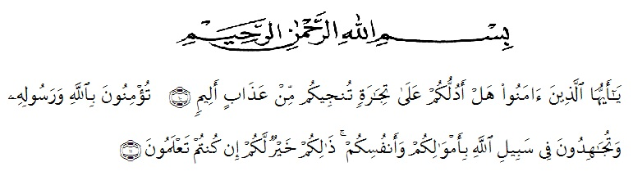
Artinya:
Hai orang-orang yang beriman, sukakah kamu aku tunjukkan suatu perniagaan yang dapat menyelamatkanmu dari azab yang pedih? (yaitu) kamu beriman kepada Allah dan Rasul-nya dan berjihad di jalan Allah dengan harta dan jiwamu. Itulah yang lebih baik bagimu, jika kamu mengetahui.” (QS.Ash-Shaff: 10-11).
Assalamua’alaikum wr.wb.
Puji syukur Kehadirat Tuhan Yang Maha Esa yang telah memberikan rahmat dan hidayah-nya kepada penulis sehingga penulis dapat menyelesaikan skripsi ini. Penyusunan skripsi ini merupakan kewajiban bagi setiap mahasiswa yang akan menyelesaikan studi di perguruan tinggi, khususnya di Fakultas Hukum Universitas Muslim Nusantara Al-Washliyah, dalam rangka memenuhi syarat untuk mencapai gelar sarjana hukum. Dalam kesempatan ini penulis memilih judul “Analisis Wanprestasi Dengan Penipuan Dalam Perjanjian Hutang Piutang”.
Dengan segala kerendahan hati penulis ucapkan terimakasi dan penghargaan yang tertinggi kepada kedua orang tua tercinta, yang telah mendidik dan membesarkan penulis dengan penuh kesabaran, rasa kasih sayang, pengertian, pengorbanan, keringat dan air mata serta do’a yang tidak pernah putus.
Dalam upaya penulisan skripsi ini penulis banyak mendapat bantuan dan dukungan dari semua pihak, pada kesempatan ini penulis mengucapkan terimakasih yang sebesar-besarnya kepada:
- Bapak Dr. KRT Hardi Mulyono K. Surbakti, Sebagai Rektor di Universitas Muslim Nusantara Al-Washliyah Medan.
- Bapak Dr. H. Firmansyah, M.Si selaku Wakil Rektor I Universitas Muslim Nusantara Al-Washliyah Medan.
- Bapak Dr. Ridwanto, M.Si selaku Wakil Rektor II Universitas Muslim Nusantara Al-Washliyah Medan.
- Bapak Dr. Anwar Sadat, S.Ag., M.Hum selaku Wakil Rektor III Universitas Muslim Nusantara Al-Washliyah Medan.
- Bapak Dr. Dani Sintara, S.H., M.H sebagai Dekan Fakultas Hukum Universitas Muslim Nusantara Al-Washliyah Medan.
- Ibu Hj. Adawiyah Nasution, SH., MH selaku Wakil Dekan Fakultas Hukum Universitas Muslim Nusantara Al-Washliyah Medan.
- Ibu Halimatul Maryani, S.H, M.H sebagai Ketua Program Studi Ilmu Hukum Fakultas Hukum Universitas Muslim Nusantara Al-Washliyah Medan sekaligus dosen Penguji II.
- Ibu Tri Reni Novita, S.H, M.H Sebagai dosen pembimbing sekaligus sebagai penguji I.
- Bapak Dikho Ammar, S.H, M,Kn sebagai dosen penguji III.
- Kepada seluruh staf dan pegawai fakultas Hukum Universitas Muslim Nusantara Al-Washliyah Medan.
- Kepada seluruh rekan-rekan satu angkatan di fakultas hukum dan terkhusus kepada kelas hukum 7A angkatan 2018, penulis ucapkan terimakasi atas dukungan dan kebersamaan selama ini.
Penulis telah berusaha keras dalam rangka menghasilkan tulisan yang baik, namun penulis menyadari bahwa masih jauh dari kata sempurna, baik dari segi ilmiah maupun dari segi penulisan tata bahasanya. Hal ini disebabkan kurangnya pengetahuan dan kemampuan yang ada pada penulis. Untuk itu kritik maupun saran sangat disarankan dan akan menjadi masukan yang sangat berharga bagi penulis untuk hasil yang lebih baik dan bagi penelitian selanjutnya.

Medan, Juni 2022
Penulis

Hari Panri Nst
18511402

